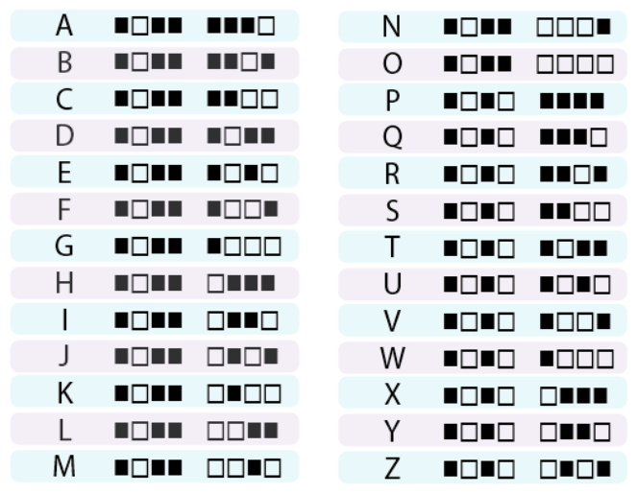
Zoek de eerste letter van je voornaam.
Unplugged
Naam: Datum:

Binaire polsbandjes
Binaire code
Kleur de vakjes op het polsbandje hieronder net zo in als het patroon van de vakjes naast jouw letter.
Je kunt het polsbandje omdoen door het uit te knippen en om je pols vast te plakken met plakband!

Revisie 141119.1a

